TRƯỜNG ĐẠI HỌC KỸ THUẬT CÔNG NGHIỆP

KHOA ĐIỆN TỬ

Bộ môn : Tin học công nghiệp

BÀI TẬP LỚN

MÔN HỌC
KHOA HỌC DỮ LIỆU

Sinh viên : Lê Thị Thu Trang
MSSV : K195480106023
Lớp : 55KMT
Giáo viên hướng dẫn:TS.Nguyễn Văn Huy

Thái Nguyên – 2023

TRƯỜNG ĐHKTCN | CỘNG HOÀ XÃ HỘI CHỦ NGHĨA VIỆT NAM
KHOA ĐIỆN TỬ | Độc lập - Tự do - Hạnh phúc

BÀI TẬP LỚN
MÔN HỌC: Khoa học dữ liệu
BỘ MÔN : Tin Học Công Nghiệp
Sinh viên: Lê Thị Thu Trang Lớp: 55KMT
Ngành: Kĩ thuật máy tính
Ngày giao đề: Ngày hoàn thành: 30/05/2023
1.Tên đề tài : Dự đoán điểm thi THPTQG
2. Nội dung thuyết minh tính toán :

TRƯỞNG BỘ MÔN | GIÁO VIÊN HƯỚNG DẪN
(Ký và ghi rõ họ tên) | (Ký và ghi rõ họ tên)

NHẬN XÉT CỦA GIÁO VIÊN HƯỚNG DẪN

Thái Nguyên, ngày….tháng…..năm 20....

GIÁO VIÊN HƯỚNG DẪN
(Ký ghi rõ họ tên)

NHẬN XÉT CỦA GIÁO VIÊN CHẤM

Thái Nguyên, ngày….tháng…..năm 20....

GIÁO VIÊN CHẤM
(Ký ghi rõ họ tên)

LỜI MỞ ĐẦU
Được đánh giá là một trong những kỳ thi quan trọng và quyết định đối với học sinh trung học phổ thông, kỳ thi THPT Quốc gia (THPTQG) đòi hỏi sự chuẩn bị và ôn tập kỹ lưỡng. Để giúp học sinh và nhà trường định hướng và chuẩn bị tốt hơn cho kỳ thi này, dự đoán điểm thi THPTQG đã trở thành một công cụ hữu ích và phổ biến.
Bài tiểu luận này nhằm tìm hiểu và nghiên cứu về quá trình dự đoán điểm thi THPTQG và các ứng dụng của nó đổi với học sinh nói chung và bộ giáo dục nói riêng. Trong bài sẽ nói vào chi tiết về phương pháp dự đoán, thu thập và xử lý dữ liệu, cũng như những lợi ích và hạn chế của việc sử dụng dự đoán điểm thi trong quá trình ôn tập và chuẩn bị cho kỳ thi THPTQG.
Bài tiểu luận cũng sẽ trình bày các ứng dụng của dự đoán điểm thi THPTQG đối với học sinh, nhà trường và cả hệ thống giáo dục. Từ việc hướng dẫn lựa chọn ngành học và trường đại học, tư vấn hướng nghiệp, đến đánh giá chất lượng giáo dục và phát triển chính sách giáo dục, dự đoán điểm thi THPTQG có thể mang lại những lợi ích quan trọng và tiềm năng cho tất cả các bên liên quan.
Cuối cùng, em hy vọng rằng bài tiểu luận này sẽ đóng góp vào việc hiểu rõ hơn về vai trò và ứng dụng của dự đoán điểm thi THPTQG và mang lại những cái nhìn sâu sắc về việc sử dụng công nghệ và dữ liệu trong giáo dục hiện đại.
Đạt được kết quả đề tài “App luyện thi bằng lái xe”. Em xin cảm ơn các bạn trong lớp 55KMT và thầy cô trường ĐH Kỹ Thuật Công Nghiệp Thái Nguyên đã giúp đỡ em nhiệt tình trong quá trình hoàn thiện đồ án này. Em cảm ơn thầy “Nguyễn Văn Huy” đã hỗ trợ em trong quá trình làm bài tập lớn này.
MỤC LỤC

LỜI MỞ ĐẦU 5
CHƯƠNG I. GIỚI THIỆU CHUNG 7
1.1. Dự đoán điểm thi là gì ? 7
1.2. Ứng dụng của việc dự đoán điểm thi ? 7
1.3. Công nghệ trong dự đoán điểm thi. 8
1.4. Em đã tìm hiểu và áp dụng vào bài như thế nào? 9
CHƯƠNG II. CƠ SỞ DỮ LIỆU 10
2.1. Xử lý dữ liệu 10
2.2. Model 10
CHƯƠNG III. XÂY DỰNG CHƯƠNG TRÌNH 11
CHƯƠNG IV. KẾT LUẬN 12
4.1. Chương trình chạy được gì? 12
4.2. Điểm tốt và chưa tốt của bài toán 12
4.3. Hướng phát triển 12

CHƯƠNG I. GIỚI THIỆU CHUNG

Dự đoán điểm thi là gì ?
Dự đoán điểm thi là quá trình ước lượng và dự báo kết quả điểm số mà một cá nhân có thể đạt được trong một kỳ thi hoặc bài kiểm tra nào đó. Nó dựa trên việc phân tích các thông tin và dữ liệu có sẵn liên quan đến cá nhân đó, bao gồm các yếu tố như tiền đề kiến thức, quá trình học tập trước đây, kỹ năng và năng lực, cũng như dữ liệu thống kê từ các kỳ thi hoặc bài kiểm tra tương tự.
Quá trình dự đoán điểm thi thường sử dụng các phương pháp và thuật toán từ lĩnh vực học máy và khai phá dữ liệu. Dựa trên dữ liệu đã được thu thập và xử lý, các mô hình học máy có thể được xây dựng để dự đoán điểm số của cá nhân trong kỳ thi tương lai. Các mô hình này có thể sử dụng các phương pháp như hồi quy, phân loại, hay mạng nơ-ron nhân tạo để thực hiện dự đoán.
Mục đích chính của dự đoán điểm thi là giúp cá nhân và các bên liên quan có cái nhìn trước về khả năng và hiệu suất học tập của cá nhân trong kỳ thi hoặc bài kiểm tra. Dự đoán điểm thi có thể hỗ trợ quá trình lựa chọn ngành học và trường đại học, tư vấn hướng nghiệp, xác định mức độ ôn tập cần thiết, cũng như đánh giá chất lượng giáo dục và hiệu suất học tập.
Tuy nhiên, cần lưu ý rằng dự đoán điểm thi chỉ là một ước lượng và không thể chính xác hoàn toàn. Kết quả thực tế có thể bị ảnh hưởng bởi nhiều yếu tố khác như tâm lý, sức khỏe, hoàn cảnh thi, và sự cải thiện trong quá trình ôn tập. Dự đoán điểm thi nên được sử dụng như một công cụ hỗ trợ và tham khảo, và không nên là yếu tố quyết định duy nhất trong quá trình đánh giá và lựa chọn.

Ứng dụng của việc dự đoán điểm thi ?
Dự đoán điểm thi THPTQG mang lại nhiều ứng dụng quan trọng trong việc hỗ trợ lựa chọn ngành học, trường đại học, tư vấn hướng nghiệp và cải thiện chất lượng giáo dục.
Hướng dẫn lựa chọn ngành học và trường đại học: Dự đoán điểm thi THPTQG giúp học sinh và phụ huynh có cái nhìn trước về khả năng đỗ vào các ngành học và trường đại học mà họ quan tâm. Dựa trên kết quả dự đoán, học sinh có thể định hướng lựa chọn ngành học phù hợp với sở thích và năng lực của mình, cũng như chọn trường đại học phù hợp với kết quả dự kiến.
Tư vấn hướng nghiệp: Kết quả dự đoán điểm thi THPTQG cung cấp thông tin quan trọng cho các chuyên gia tư vấn hướng nghiệp, giáo viên và phụ huynh. Dựa trên dự đoán, họ có thể tư vấn về ngành học, trường đại học và sự phù hợp của các lựa chọn với khả năng và mục tiêu của học sinh.
Định hướng ôn tập: Dự đoán điểm thi THPTQG giúp học sinh có cái nhìn tổng quan về khó khăn và yêu cầu của kỳ thi. Dựa trên dự đoán, học sinh có thể xác định mức độ ôn tập và tập trung vào các môn học quan trọng nhất để nâng cao khả năng đạt điểm cao.
Đánh giá chất lượng giáo dục: Kết quả dự đoán điểm thi THPTQG cung cấp thông tin quan trọng về hiệu suất học tập và thành tích của học sinh trong từng trường. Điều này giúp đánh giá chất lượng giáo dục của các trường và từ đó tăng cường quản lý và cải thiện chất lượng giáo dục.
Nghiên cứu và phân tích: Dữ liệu từ dự đoán điểm thi THPTQG có thể được sử dụng cho các nghiên cứu và phân tích về hiệu suất học tập, yếu tố ảnh hưởng đến kết quả thi, cũng như để đánh giá hiệu quả của các chương trình giáo dục và chính sách giáo dục.

Công nghệ trong dự đoán điểm thi.
Hiện nay có rất nhiều công nghệ được áp dụng vào dự đoán điểm thi như :
Học máy (Machine Learning): Học máy là một lĩnh vực của trí tuệ nhân tạo (AI) tập trung vào việc xây dựng các mô hình và thuật toán để máy tính có thể học từ dữ liệu và thực hiện dự đoán. Trong dự đoán điểm thi, các thuật toán học máy như hồi quy (regression), phân loại (classification), mạng nơ-ron nhân tạo (artificial neural networks) có thể được sử dụng để xây dựng các mô hình dự đoán dựa trên dữ liệu đã thu thập.
Khai phá dữ liệu (Data Mining): Khai phá dữ liệu là quá trình tìm kiếm thông tin hữu ích và khám phá mối quan hệ tiềm ẩn trong tập dữ liệu lớn. Trong dự đoán điểm thi, khai phá dữ liệu giúp xác định các đặc trưng quan trọng và tạo ra các mô hình dự đoán dựa trên dữ liệu được thu thập.
Trí tuệ nhân tạo (Artificial Intelligence - AI): Trí tuệ nhân tạo bao gồm một loạt các phương pháp và kỹ thuật mà máy tính có thể mô phỏng và thực hiện các nhiệm vụ tương tự như con người. Trong dự đoán điểm thi, AI có thể được sử dụng để phân tích dữ liệu, học hỏi từ dữ liệu đã thu thập và tạo ra các mô hình dự đoán.
Công nghệ Big Data: Big Data liên quan đến việc xử lý và phân tích các tập dữ liệu lớn và phức tạp. Trong dự đoán điểm thi, việc thu thập, lưu trữ và xử lý dữ liệu lớn từ nhiều nguồn khác nhau có thể giúp cải thiện hiệu suất dự đoán.
Công nghệ Web: Công nghệ web cho phép xây dựng giao diện người dùng tương tác để nhập liệu và hiển thị kết quả dự đoán. Sử dụng HTML, CSS, JavaScript và các framework web, ta có thể tạo ra giao diện trực quan và dễ sử dụng để dự đoán điểm thi.
Tất cả các công nghệ trên đều đóng vai trò quan trọng trong việc phân tích dữ liệu, xây dựng mô hình dự đoán và tạo ra giao diện người dùng cho quá trình dự đoán điểm thi THPTQG. Kết hợp các công nghệ này, ta có thể tận dụng và khai thác tối đa thông tin từ dữ liệu và cung cấp những dự đoán chính xác và hữu ích cho học sinh và các bên liên quan.

Em đã tìm hiểu và áp dụng vào bài như thế nào?
Bài toán dự điểm thi THPTQG là một bài toán hay trong xuyên xuốt bài làm em đã tiềm hiểu và áp dụng vào bài là:
- Tự tổng hợp bảng dữ liệu
- Cách xử lý dữ liệu
- Tìm hiểu về mô hình hồi quy tuyến tính

CHƯƠNG II. CƠ SỞ DỮ LIỆU

2.1. Xử lý dữ liệu
- Lọc nhiễu các giá trị cực đại hoặc cực tiểu
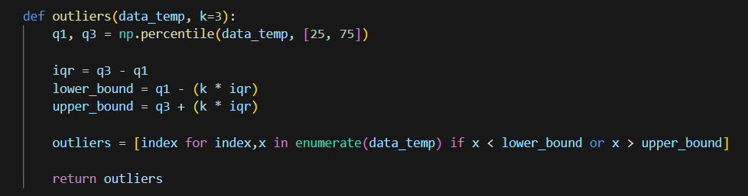
- Xóa các ô rỗng
- Số hóa dữ liệu
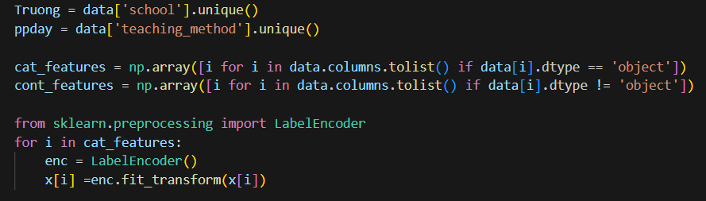

2.2. Model
Trong bài toán trên em sử dụng mô hình hồi quy tuyến tính LinearRegression
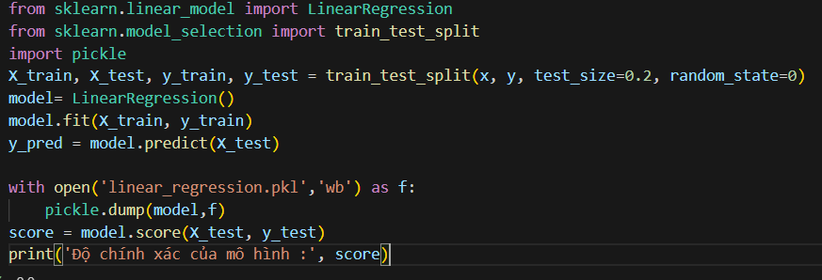
Mô hình hồi quy tuyến tính là một công cụ phân tích dữ liệu và dự đoán trong lĩnh vực học máy. Nó giúp xây dựng một mô hình dự đoán giá trị đầu ra dựa trên các biến đầu vào. Ý tưởng cơ bản của mô hình là tìm một mối quan hệ tuyến tính giữa các biến đầu vào và biến đầu ra
Mô hình hồi quy tuyến tính có ứng dụng rộng rãi trong nhiều lĩnh vực như dự đoán giá cổ phiếu, ước lượng giá nhà, dự đoán doanh thu kinh doanh, và nhiều bài toán khác.
Tóm lại, mô hình hồi quy tuyến tính có ưu điểm về đơn giản, khả năng khảo sát tương quan và hiệu suất ổn định. Tuy nhiên, nó cũng có hạn chế về giới hạn tuyến tính, nhạy cảm với nhiễu và đa cộng tuyến.

CHƯƠNG III. XÂY DỰNG CHƯƠNG TRÌNH
Thuật toán của bài toán dự đoán điểm thi THPTQG
- Đọc dữ liệu từ file CSV: Đầu tiên, code sử dụng thư viện pandas để đọc dữ liệu từ file CSV và lưu vào biến data.
- Xử lý dữ liệu thiếu: Sử dụng phương thức dropna() để loại bỏ các hàng chứa giá trị thiếu trong dữ liệu.
- Chuẩn bị dữ liệu đầu vào và đầu ra: Code tách dữ liệu đầu vào (x) bằng cách loại bỏ cột "posttest" từ data, và lưu dữ liệu đầu ra vào biến y.
- Số hóa dữ liệu: Code sử dụng LabelEncoder từ thư viện sklearn.preprocessing để số hóa các biến dạng chữ trong x.
- Xây dựng và huấn luyện mô hình hồi quy tuyến tính: Sử dụng LinearRegression từ thư viện sklearn.linear_model, mô hình được huấn luyện trên tập huấn luyện X_train và y_train.
- Dự đoán và lưu mô hình: Mô hình đã huấn luyện được sử dụng để dự đoán trên tập kiểm tra X_test và kết quả dự đoán được lưu vào biến y_pred. Sau đó, mô hình được lưu vào file linear_regression.pkl sử dụng pickle.
- Đánh giá mô hình: Sử dụng phương thức score() của mô hình để tính độ chính xác trên tập kiểm tra và in ra kết quả.
- Dự đoán điểm: Người dùng nhập vào các thông tin như năm, tên trường, phương pháp giảng dạy và điểm thi thử. Dự đoán điểm thi THPTQG bằng cách gọi hàm predict_price() và hiển thị kết quả dự đoán. Nếu kết quả dự đoán lớn hơn 10, nó sẽ được giới hạn thành 9.5 và nếu nhỏ hơn 0, nó sẽ được giới hạn thành 0.

CHƯƠNG IV. KẾT LUẬN

4.1. Chương trình chạy được gì?
Chương trình dự đoán được điểm thi THPTQG của các trường THPT
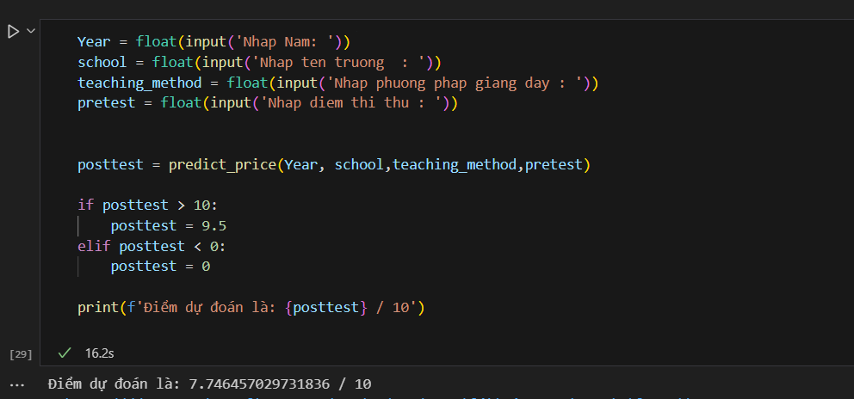

4.2. Điểm tốt và chưa tốt của bài toán
- Điểm tốt của chương trình:có các bước tiền xử lý dữ liệu như số hóa dữ liệu dạng số, lọc nhiễu và loại bỏ các ô trống đảm bảo khi huấn luyện mô hình, mô hình ngắn gọc dễ hiểu.
- Điểm chưa tốt của chương trình: Độ chính xác của mô hình chưa được cao.

4.3. Hướng phát triển
Do thời gian còn hạn hẹp nên đề tài vẫn còn nhiều khuyến điểm. Nếu có nhiều thời gian hơn nữa em sẽ có nhiều hướng phát triển khác nhau như:
- Sử dụng các mô hình dự đoán khác: Bên cạnh mô hình hồi quy tuyến tính, có thể thử nghiệm và so sánh với các mô hình dự đoán khác như hồi quy đa biến, mạng neural, hoặc các mô hình máy học sâu. Điều này có thể giúp tìm ra mô hình tốt nhất phù hợp với dữ liệu và mục tiêu dự đoán.
- Tích hợp các biến đầu vào mới: Ngoài các biến đầu vào hiện có như năm, tên trường, phương pháp giảng dạy và điểm thi thử, có thể xem xét thêm các biến đầu vào khác như thành tích học tập trước đây, chế độ dinh dưỡng, hoạt động ngoại khóa. Việc bổ sung thêm các biến này có thể cải thiện độ chính xác của mô hình dự đoán.
- Xử lý dữ liệu bị thiếu và nhiễu: Có thể áp dụng các phương pháp xử lý dữ liệu bị thiếu và loại bỏ nhiễu để tăng độ tin cậy của dữ liệu đầu vào. Sử dụng các kỹ thuật như khám phá và loại bỏ các giá trị ngoại lai, sử dụng phương pháp điền giá trị thiếu hoặc sử dụng các mô hình dự đoán để dự đoán giá trị bị thiếu có thể cải thiện chất lượng dữ liệu.
- Đánh giá và tối ưu hóa mô hình: Để đảm bảo mô hình dự đoán đạt được hiệu suất tốt nhất, có thể sử dụng các phương pháp đánh giá mô hình như cross-validation, grid search để tìm kiếm các siêu tham số tối ưu cho mô hình, và sử dụng các phương pháp đánh giá khác như RMSE, R-squared để đánh giá mô hình.
- Tích hợp các công nghệ mới: Có thể áp dụng các công nghệ mới như học máy bayesian, học máy tăng cường, học máy sâu, hoặc học máy dựa trên quy tắc để cải thiện mô hình dự đoán và đưa ra những kết quả chính xác hơn.
- Ứng dụng trong lĩnh vực thực tế: Bài toán dự đoán điểm thi có thể được ứng dụng trong nhiều lĩnh vực khác nhau, chẳng hạn như giáo dục, tuyển sinh, định hướng nghề nghiệp, hoặc dự đoán thành tích học tập cá nhân. Việc áp dụng và phát triển bài toán trong các lĩnh vực này có thể đem lại giá trị và ứng dụng thực tế cao.
Việc phát triển bài toán dự đoán điểm thi có thể đem lại nhiều tiềm năng và cơ hội phát triển, từ việc cải tiến mô hình và xử lý dữ liệu đến ứng dụng thực tế trong nhiều lĩnh vực khác nhau.
Tổng kết lại, bài dự đoán điểm thi THPTQG là một bài toán quan trọng và có ứng dụng rộng rãi. Việc nghiên cứu và phát triển mô hình dự đoán có thể đem lại những giá trị và ứng dụng thực tế trong việc đánh giá và định hướng học tập của học sinh, cũng như hỗ trợ các quyết định trong lĩnh vực giáo dục và tuyển sinh.

